
AMOS
ПАО "Аэрофлот"
15.06.2016

Руководство пользователя
«Функционал модуля Reporting Back Maintenance Events»



Применимо к ролям:
Инженер ПДО

Управление документом

История согласования документа
Дата | Решение | ФИО | Комментарии

Управление документом
Файл | Руководство пользователя  «Функционал модуля Reporting Back Maintenance Events»
Путь
Создан | 15.06.2016
Автор | Волкова Анастасия,  «РАМАКС ИНТЕРНЕЙШНЛ»
Последнее редактирование | 21.06.2019
Количество страниц | 24

История изменения документа
Версия | Дата изменения | Описание изменения | Автор изменения
000 | 21.06.2019 | Обновление до версии 12.20 | Иваненко В.А.
001

Связанные документы (этот документ должен читаться вместе с):
Название документа | Код документа | Дата
- РП «Просмотр информации о предстоящем техническом обслуживании, подготовка перечня работ для WP»
- РП «Создание требований по выполнению работ - Time Requirement»

Оглавление
Управление документом 2
Оглавление 3
1. Термины и сокращения 4
2. Описание прохождения бизнес-процесса 5
Рабочий APN 5
Наименование бизнес-процесса. 5
Применимо к ролям 5
Назначение процедуры 5
Описание процесса 5
Результат по окончанию бизнес-процесса 5
3. Алгоритм прохождения процесса 6
4. Возможные ошибки прохождения процесса 24

Термины и сокращения

Термин | Определение
ИС | Информационная система
AMOS | Автоматизированная система поддержания летной годности и технического обслуживания, и ремонта воздушных судов, разработанная компанией Swiss-AS (Швейцария)
ИТО | Инженерно-технологический отдел
ВС | Воздушное судно
АК | Авиакомпания
ТО | Техническое обслуживание
APN | Номер приложения в ИС AMOS
Reporting Back | Отчет о выполнении ТО
Next Due | Срок следующего выполнения ТО
Maintenance Event (Event) | Событие на ВС, требующее выполнения действий (ТО) со стороны технического персонала
Workorder (WO) | Заказ на выполнение работ

Описание прохождения бизнес-процесса

Рабочий APN
APN: 280 “Reporting Back Maintenance Events”.

Наименование бизнес-процесса.
«Функционал модуля Reporting Back Maintenance Events»

Применимо к ролям
Инженер ПДО

Назначение процедуры
Подтверждение выполнения ТО и использование других возможностей модуля Reporting Back Maintenance Events.

Описание процесса
- Поиск выполненных работ.
- Отчет о выполнении ТО.
- Изменение значения следующего выполнения ТО.
- Задание собственного интервала выполнения работы.
- Открепление связанного WO.
- Прикрепление существующего в системе WO.
- Завершение выполнения ТО.
- Отметка о невыполненном ТО.

Результат по окончанию бизнес-процесса
Выполненное ТО отмечено в ИС AMOS. Дополнительный функционал модуля Reporting Back Maintenance Events использован по необходимости.

Алгоритм прохождения процесса

  - Перед началом работы, пользователю требуется выполнить вход в систему AMOS.

Для запуска систмы AMOS кликните на ярлык системы на рабочем столе.

В открывшемся окне:
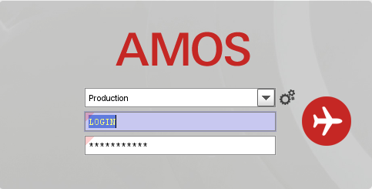
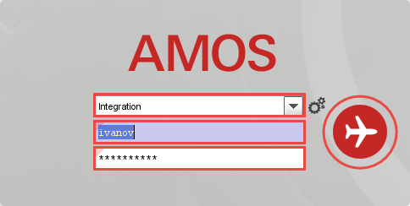
- можно выбрать сервер, на котором будут проводиться работы;
Note: по умолчанию система предложит продуктивную среду AMOS «Production»
- введите персональный логин сотрудника;
Note: логином является табельный номер сотрудника..
- введите личный пароль сотрудника.
Note: если вход выполняется впервые, система предложит пользователю изменить текущий пароль.
- Нажмите кнопку “Start” .

Для запуска APN: в поле “Search” введите “APN” или часть наименования APN и нажмите клавишу “Enter”.

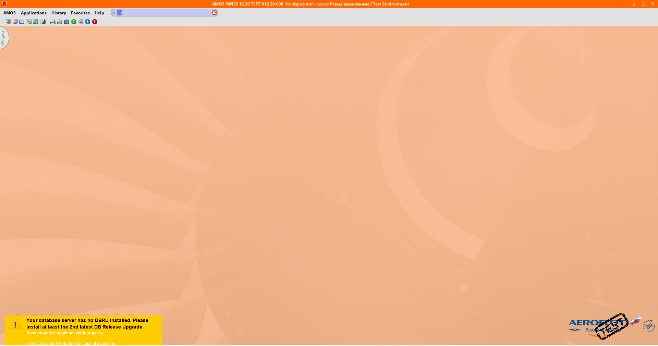

  - Поиск выполненных работ в приложении Maintenance Forecast (APN:25).

    - Откройте приложение Maintenance Forecast (APN:25), как описано в п. 3.1. данного РП.
    - Выполните поиск закрытых работ.
- В левой части экрана, в области Search задайте необходимые условия поиска:
- ВС (выберите нужные критерии General (например, Status - Active), A/C Type, в поле Select Data выберите A/C Registration);
- Промежуток времени (Show Until…);
- Работы с неограниченным сроком выполнения (Include unlimited);
- Способ отображения срока выполнения (Show absolute due dates и Show Expected Date by WP).
Примечания:
- Более подробное описание работы с приложением Maintenance Forecast (APN: 25) смотрите в РП «Просмотр информации о предстоящем техническом обслуживании, подготовка перечня работ для WP».
- В области Search (правый верхний угол) доступно сохранение пользовательских настроек фильтров:
Обозначение | Функции
 | Сброс настроек фильтра
 | Открыть сохраненные настроенные фильтры
 | Сохранить текущие настройки
 | Организация и редактирование настроенных фильтров

Для того, чтобы сохранить выбраную конфигурацию фильтра, нажмите . В открывшемся окне выберите:
Overwrite existing – изменить настройки в существуещем фильтре, выбрать из списка;
Save as new – сохранить новый фильтр, в пустом поле необходимо указать имя нового фильтра.
А также отметить, будет ли этот фильтр доступен всем пользователям AMOS, для всех поисковых панелей этого типа.
Для подтверждения настроек нажмите кнопку . Для отмены нажмите кнопку .

- Нажмите кнопку для осуществления поиска.
Результат поиска отобразится в области EVENTS (правая часть экрана).

    - Откройте приложение Reporting Back Maintenance Event (APN:280) для выполненного ТО.
- В появившемся списке работ в области Events выделите закрытую работу.
Примечание: закрытые WOs, Taskcards и Requirements выделены в списке Events зеленым цветом.

- Нажмите на правую кнопку мыши в области выделенной строки и в списке контекстного меню выберите Open with… -> Reporting Back Maintenance Event:

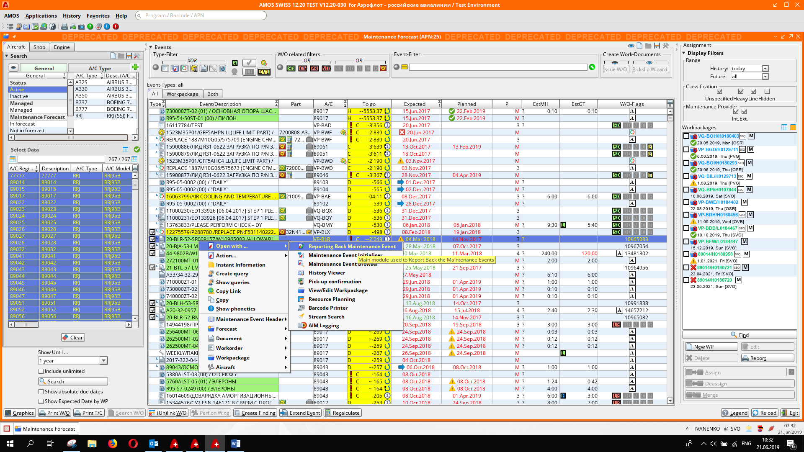

Выбранное событие ТО откроется в приложении Reporting Back Maintenance Event (APN:280).

  - Описание приложения Reporting Back Maintenance Event (APN:280).

Приложение Reporting Back Maintenance Event (APN:280) используется для создания записи о выполнении ТО и для пересчета следующего выполнения ТО (в случае повторяющейся работы).
Примечания:
- Процесс Reporting Back позволяет внести в систему необходимые данные при закрытии выданного на выполнение Documents, Checks, Task Card, Rotable Requirements и т.д. и в случае необходимости изменить свойства.
- Также функция Reporting Back доступна в приложении View/Edit Workpackage (APN:58) на вкладке Release.

Окно приложения Reporting Back Maintenance Event (APN:280) делится на две области:

SEARCH EVENTS

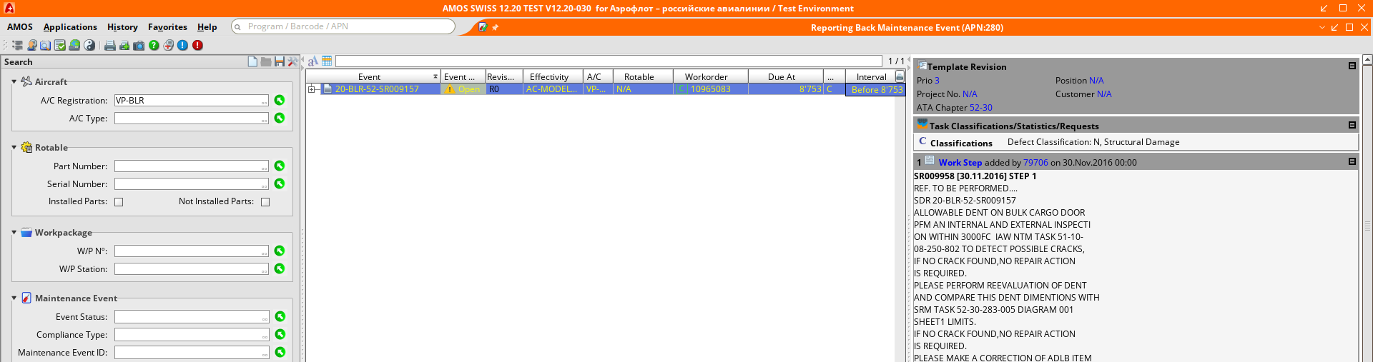
Для работы с приложением на экране присутствуют следующие основные кнопки:
Кнопка | Действие
Search | Выполнить поиск events по заданным критериям.
Clear | Очистить условия поиска.
Legend | Открыть описание символов приложения.
Exit | Выйти из приложения.

    - Описание области SEARCH.
В области SEARCH доступны следующие критерии поиска нужных events:
- Aircraft (поиск событий для выбранного ВС или нескольких ВС/флота ВС):
Поле | Описание
A/C Registration | Регистрационный номер ВС.
A/C Type | Флот ВС.

- Rotable (поиск событий для выбранного компонента или нескольких компонентов):
Поле | Описание
Part Number | Каталожный номер компонента .
Serial Number | Серийный номер компонента.
Installed Parts | Компонент установлен на ВС.
Not installed Parts | Компонент не установлен на ВС.

- Workpackage (поиск событий в указанном пакете работ):
Поле | Описание
WP № | Номер пакета работ.
WP Station | Станция выполнения пакета работ.

- Maintenance Event Status (выбор статуса событий):
Поле | Описание
Not Initialised | Не запущенные в работу.
Event Status | Cтатус event.
Only Closed | Только выполенные работы.
Only Plannable | События, которые могут быть запланированы.
Only Not In Forecast | События, отсутствующие в forecast (прогноз для планирования).
Initialised Events | Запущенные в работу события.
Only Extended | Продленные работы.
Only Auto Report Back | События с заданным автоматическим пересчетом следующего выполнения.
Only Forecast Errors / Warnings | События, для которых в forecast отображается ошибка или предупреждение.

- Include Checks (поиск по событиям в составе чека):
Поле | Описание
Check Type | Тип чека для выбранного ВС.  Примечание: если выбрать сначала taskcard в разделе Include Taskcards, а затем нажать на рядом с полем Check Type, то в поле будут введены все типы чеков (только активные), к которым присоединена указанная ТС.
Only On Demand | Только чеки On-Demand.
Only Mandatory | Только чеки Mandatory.
Only Letter Checks | Только Letter чеки.
Only Active Checks | Только активные чеки.

- Include Documents (поиск модификационных документов):
Поле | Описание
Document № | Номер модификационного документа.
Doc Type | Тип модификационного документа.
АТА Chapter | Глава АТА.
Owner | Код компании, выпустившей документ.
A/C Documents | Модификация ВС.
Component Documents | Модификация компонента.

- Include Taskcards (поиск ТСs):
Поле | Описание
Taskcard Type | - Block taskcards.  - Single running taskcards.  - On demand taskcards.
Op. Maint. Prog. | Название программы ТО
MP Revision | Ревизия программы ТО..
Taskcard | Номер ТС.
ТС Check Type | Тип чека, к которому присоединена указанная ТС.
Display planned Taskcards | Запланированные ТСs.

- Include Part Requirements (поиск по требованиям к компоненту):
Поле | Описание
Requirement | Тип требования (работы).
Removal Req. | Условие снятия компонента с ВС.
On Wing | Условие выполнения работы, не снимая компонент с ВС.

- Include Replacement Events (искать в том числе events на снятие компонентов с ВС, созданные AMOS автоматически).
Для того, чтобы открыть нужную вкладку, нажмите . Активный и заполненный фильтр будет помечен .

В поля, помеченные знаком в правом нижнем углу, допускается ввод одного или нескольких значений.

В области SEARCH (правый верхний угол) доступно сохранение пользовательских настроек фильтров (см. п. 3.2.2. данного РП).
- Нажмите кнопку для осуществления поиска.
Результат поиска отобразится в области EVENTS.
    - Описание области EVENTS.
Данные о maintenance events в области EVENTS отображаются в виде таблицы:
Столбец | Описание
Event | Тип и название события.
Event Status | Статус события.  Символ означает необходимость обновления данных, нажатием кнопки .  Символ - задан индивидуальный интервал выполнения работы.  Символ - наличие предупреждения. Нажмите правую кнопку мыши и в контекстном меню выберите Instant Info для просмотра информации.  Символ - наличие ошибки (например, если не синхронизирована ревизия time requirement).
Revision | Текущая ревизия.
A/C | Регистрационный номер ВС.
Rotable | Партийный и серийный номер компонента.
Workorder | Номер WO, связанного с event, а также его статус.
Due At | Предполагаемая дата выполнения работы (в заданной единице измерения).
Dim | Единица измерения интервала выполнения работы.
Interval | Интервал выполнения работы.
Expected | Предполагаемая дата выполнения работы, рассчитанная исходя из заданного интервала выполнения и единицы измерения.
To Go | Остаток до расчетной даты выполнения.
Workpackage | Номер пакета работ, куда было назначено выполнение event.

Для редактирования информации о выполнении events здесь присутствуют следующие кнопки:
Кнопка | Действие
Report Back | Выполнить пересчет срока следующего выполнения работы.
Not performed | Отметить работу не выполненной.
Undo Report Back | Отменить выполненный пересчет.
Change Next Due | Изменить значение следующего выполнения работы.
Individaulise Interval | Задать индивидуальный интервал выполнения работы.
Auto Report Back | Автоматический пересчет Next Due при закрытии связанного WO.
Terminate Event | Прекратить выполнение работы.
Terminate Action Open | Прекратить выполнение работы в статусе Open.
Link Workorder | Привязать выданный WO.
Unlink Workorder | Открепить связанный WO.
Calculate Forecast | Пересчитать прогноз выполнения.
Reint. Future Events | Вычислить будущие выполнения event.

При наведении курсора мыши на неактивные кнопки, рядом с курсором появляется сообщение о причине неактивности.
Примечание: в случае отсутствия прав на редактирование информации в области EVENTS (кнопка неактивна, сообщение “Licence required”), обратитесь в ДИС.

В правой части области отображается подробная информация о выбранном event. Здесь, например, можно посмотреть вложения к выбранному event в разделе References/Links.

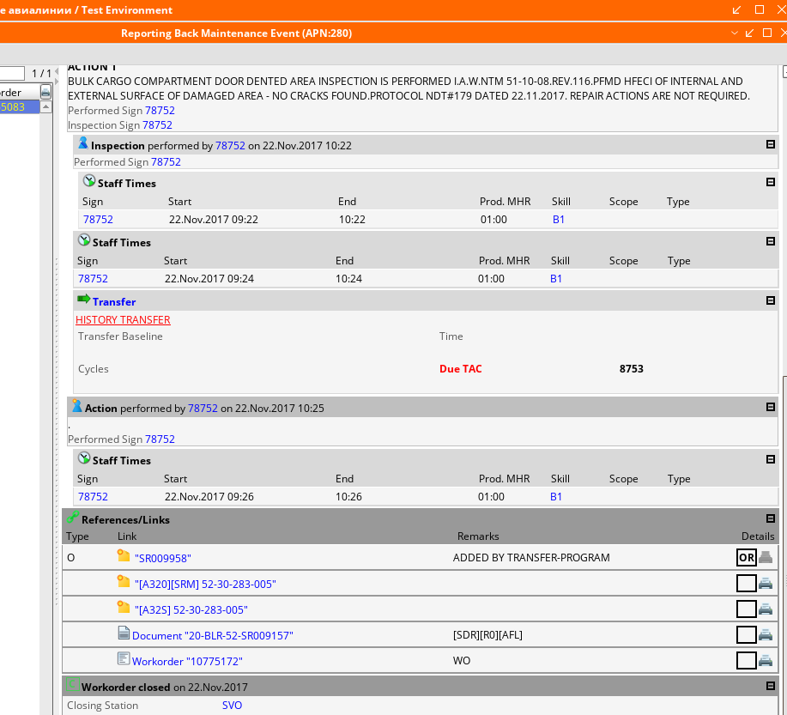

  - Выполнение Reporting Back maintenance event.

- В списке работ в области EVENTS выделите строку с выполненным event и нажмите кнопку .
- В появившемся окне “Report Back Event” на первом шаге “Information Text” ознакомьтесь с информацией о модификации maintenance event.

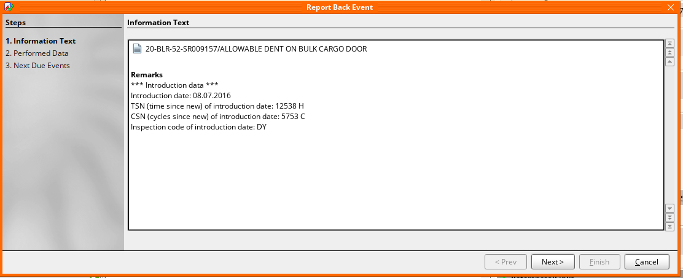

- Нажмите для перехода к следующему шагу.
- Укажите необходимую информацию на следующем шаге “Performed Data”.
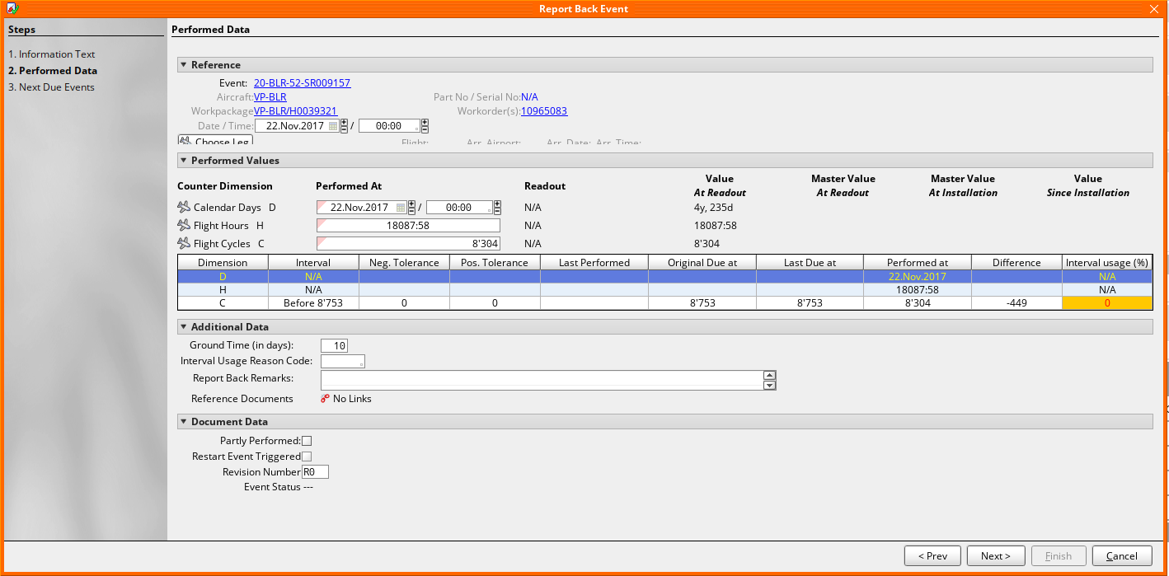

Поле | Описание
Раздел Reference | Информация о рейсе ВС, после которого было выполнено ТО. Нажатием кнопки можно изменить рейс, выбрав его из списка Aircraft Utilizaton List.
Раздел Performed Values | Информация о налете ВС (наработке компонента), при котором было выполнено ТО. Поля Performed At: Flight Cycles, Flight Hours, Calendar Days, - доступны для изменения данных.
Раздел Additional Data
Ground Time (in days) | Количество дней стоянки ВС под выполнение ТО. Предупреждающий знак указывает на отсутствие времени на стоянку.
Interval Usage Reason Code | Причина некорректного использования интервала выполнения ТО. В случае просроченности выполнения ТО, поле обязательно к заполнению.
Report Back Remarks | Любые комментарии по выполнению Reporting Back.
Reference Documents | Просмотр/привязка документов в отношении maintenance event.
Раздел Document Data
Partly Performed | ТО выполнено не полностью.
Restart Event Triggered | Закрыть выполнение документа «по требованию».
Repetitive at next Shop Visit | Выполнить ТО при следующем Shop Visit.
Revision Number | Номер ревизии документа.
Event Status | Отображение статуса event.

- Нажмите для перехода к следующему шагу.
- На шаге “Next Due Events” проверьте правильность пересчета значения Next Due и нажмите кнопку для подтверждения выполнения Reporting Back.

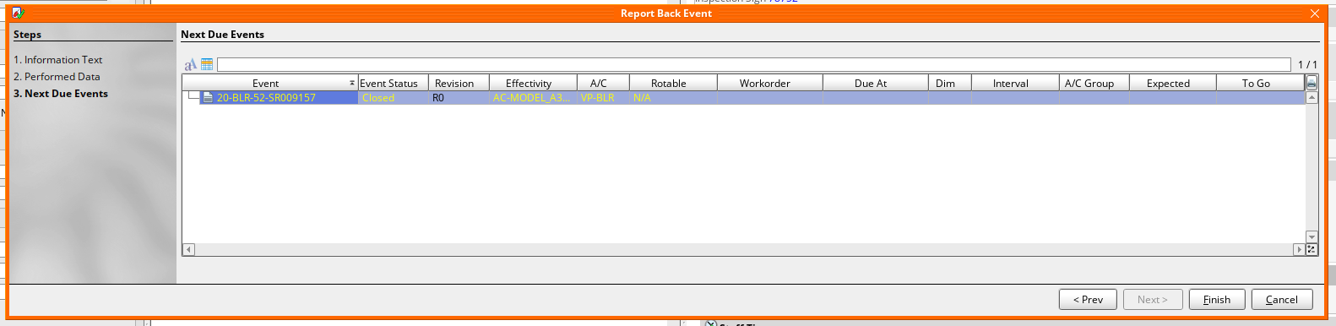
При необходимости изменить Performed Data нажмите кнопку для возврата к предыдущему шагу.
При необходимости прервать выполнение Report Back без сохранения данных нажмите кнопку .

  - Изменение значения следующего выполнения ТО - Next Due.

Примечание: изменение срока следующего выполнения ТО возможно при следующих условиях: работа не была продлена и не была отмечена выполненной, связанный WO не закрыт.

- В списке работ области EVENTS выделите нужную работу и нажмите кнопку .
- Укажите новые значения (налет ВС/наработка компонента) следующего выполнения ТО в mandatory-полях Change To окна “Change Next Due”:

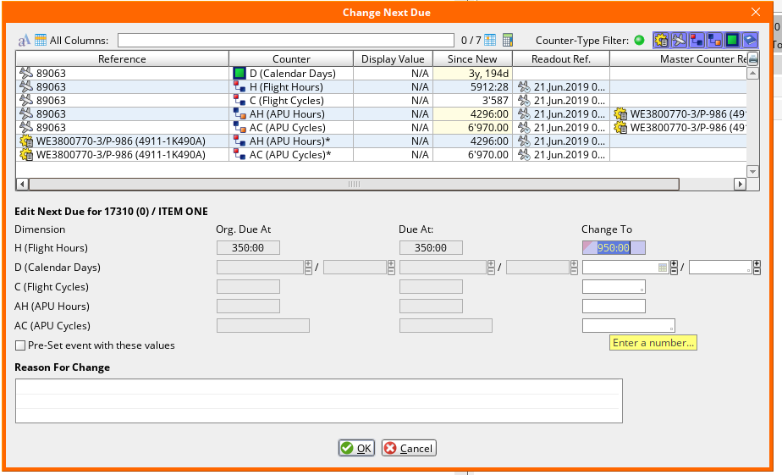
- Укажите причину изменения значения Next Due в текстовом поле Reason For Change.
- Нажмите кнопку для сохранения изменений. Или нажмите кнопку для закрытия окна “Change Next Due” без сохранения введенных данных.

  - Задание собственного интервала выполнения работы для выбранного ВС/Компонента.

- В списке работ области EVENTS выделите нужную строку и нажмите кнопку .

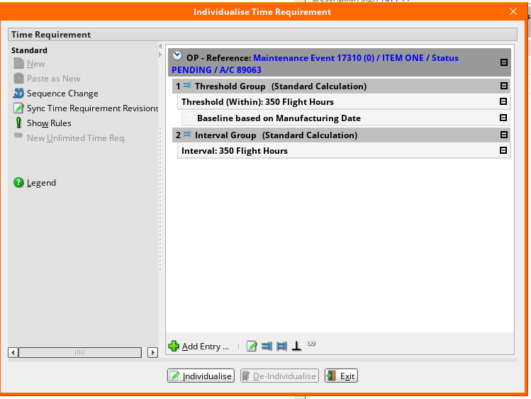
- В появившемся окне “Individualise Time Requirement” внесите изменения в интервал выполнения ТО (см. РП «Создание требований по выполнению работ - Time Requirement»).
- Нажмите кнопку для сохранения изменений.
При необходимости смены собственного для ВС/Компонента интервала выполнения на общий для всей применимости интервал, нажмите кнопку в окне “Individualise Time Requirement”.
Наличие собственного интервала выполнения ТО отобразится в таблице EVENTS значком рядом с номером работы.

  - Открепление связанного WO.

В случае, если запланированное ТО было выполнено в процессе выполнения какой-либо другой работы, необходимо открепить от данного maintenance event плановый WO.
- В списке работ области EVENTS выделите нужную строку и нажмите кнопку .
- Подтвердите действие – в окне “Unlink Workorder” нажмите кнопку .

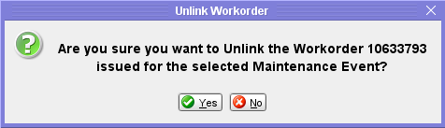

- Нажмите кнопку в окне “Information”.

  - Прикрепление к maintenance event существующего в системе WO.

Прикрепление к выполненной работе существующего в системе WO происходит в случае покрытия работы действиями, выполненными в данном WO.
- В списке работ области EVENTS выделите нужную строку и нажмите кнопку .

- В появившемся окне “Link Workorder” сделайте двойной клик мыши по полю для ввода.

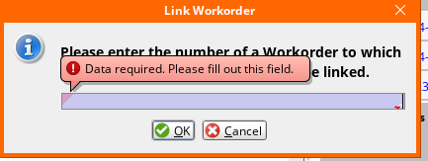

- Найдите нужный WO, используя фильтры поиска: A/C – регистрационный номер ВС; АТА – номер главы АТА; Exclude Scheduled – исключить плановые работы; Search: the last…days, From… To… - фильтры по дате. Нажмите кнопку .
- В появившемся списке Workorders выберите нужный номер и нажмите кнопку .

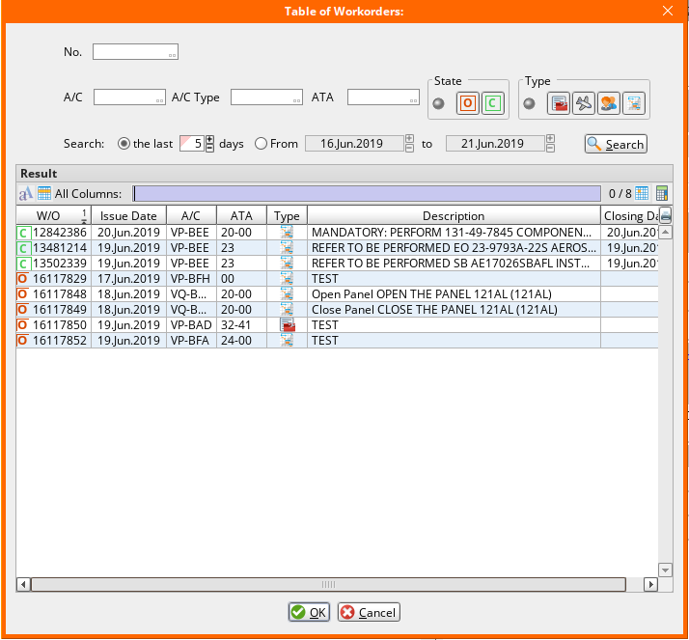
- Номер WO отобразится в окне “Link Workorder”. Нажмите кнопку для прикрепления WO к выбранному событию ТО.
- Нажмите кнопку в окне “Information”.

  - Завершение выполнения ТО.

- Чтобы отменить следующее выполнение работы по maintenance event, в списке работ области EVENTS выделите нужную строку и нажмите кнопку .
- Подтвердите действие – в появившемся окне “Terminate Maintenance Events” нажмите кнопу .

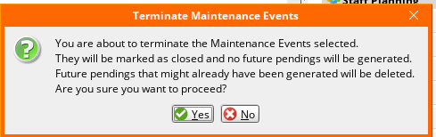

- В случае прекращения выполнения работы в статусе Open нажмите кнопку .
- В окне “Terminate Action Open” выберите новый статус maintenance event для данного ВС/Компонента. И нажмите кнопку для подтверждения действия.

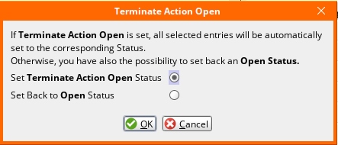

  - Отметка о невыполненном ТО.

- В случае, когда связанный WO был закрыт, но запланированная работа выполнена не была, в списке работ области EVENTS выделите нужную строку и нажмите кнопку .
В этом случае прогноз планирования будет обновлен, работа вновь попадает в список Maintenance Forecast для дальнейшего планирования ее выполнения.
- Нажмите кнопку в окне “Information”.

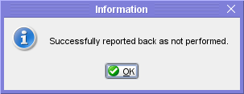

Возможные ошибки прохождения процесса

Ошибка | Возможные причины | Действия по устранению
- Не осуществляется поиск events в приложении Reporting Back Maintenance Event (APN:280), при нажатии кнопки Search ИС выдает сообщение: “Please open at least one category (checks, documents, taskcards or part) | - Не задан фильтр поиска по категории event. | - Задайте фильтр поиска по одной из категорий event: Include Checks, Include Documents, Include Taskcards, Include Part Requirements, Include Replacement Events.
- При работе с пошаговым wizard неактивна кнопку Next и Finish. | - Не заполнены обязательные поля. | - Проверьте правильность заполнения всех mandatory-полей (помечены красным уголком).

